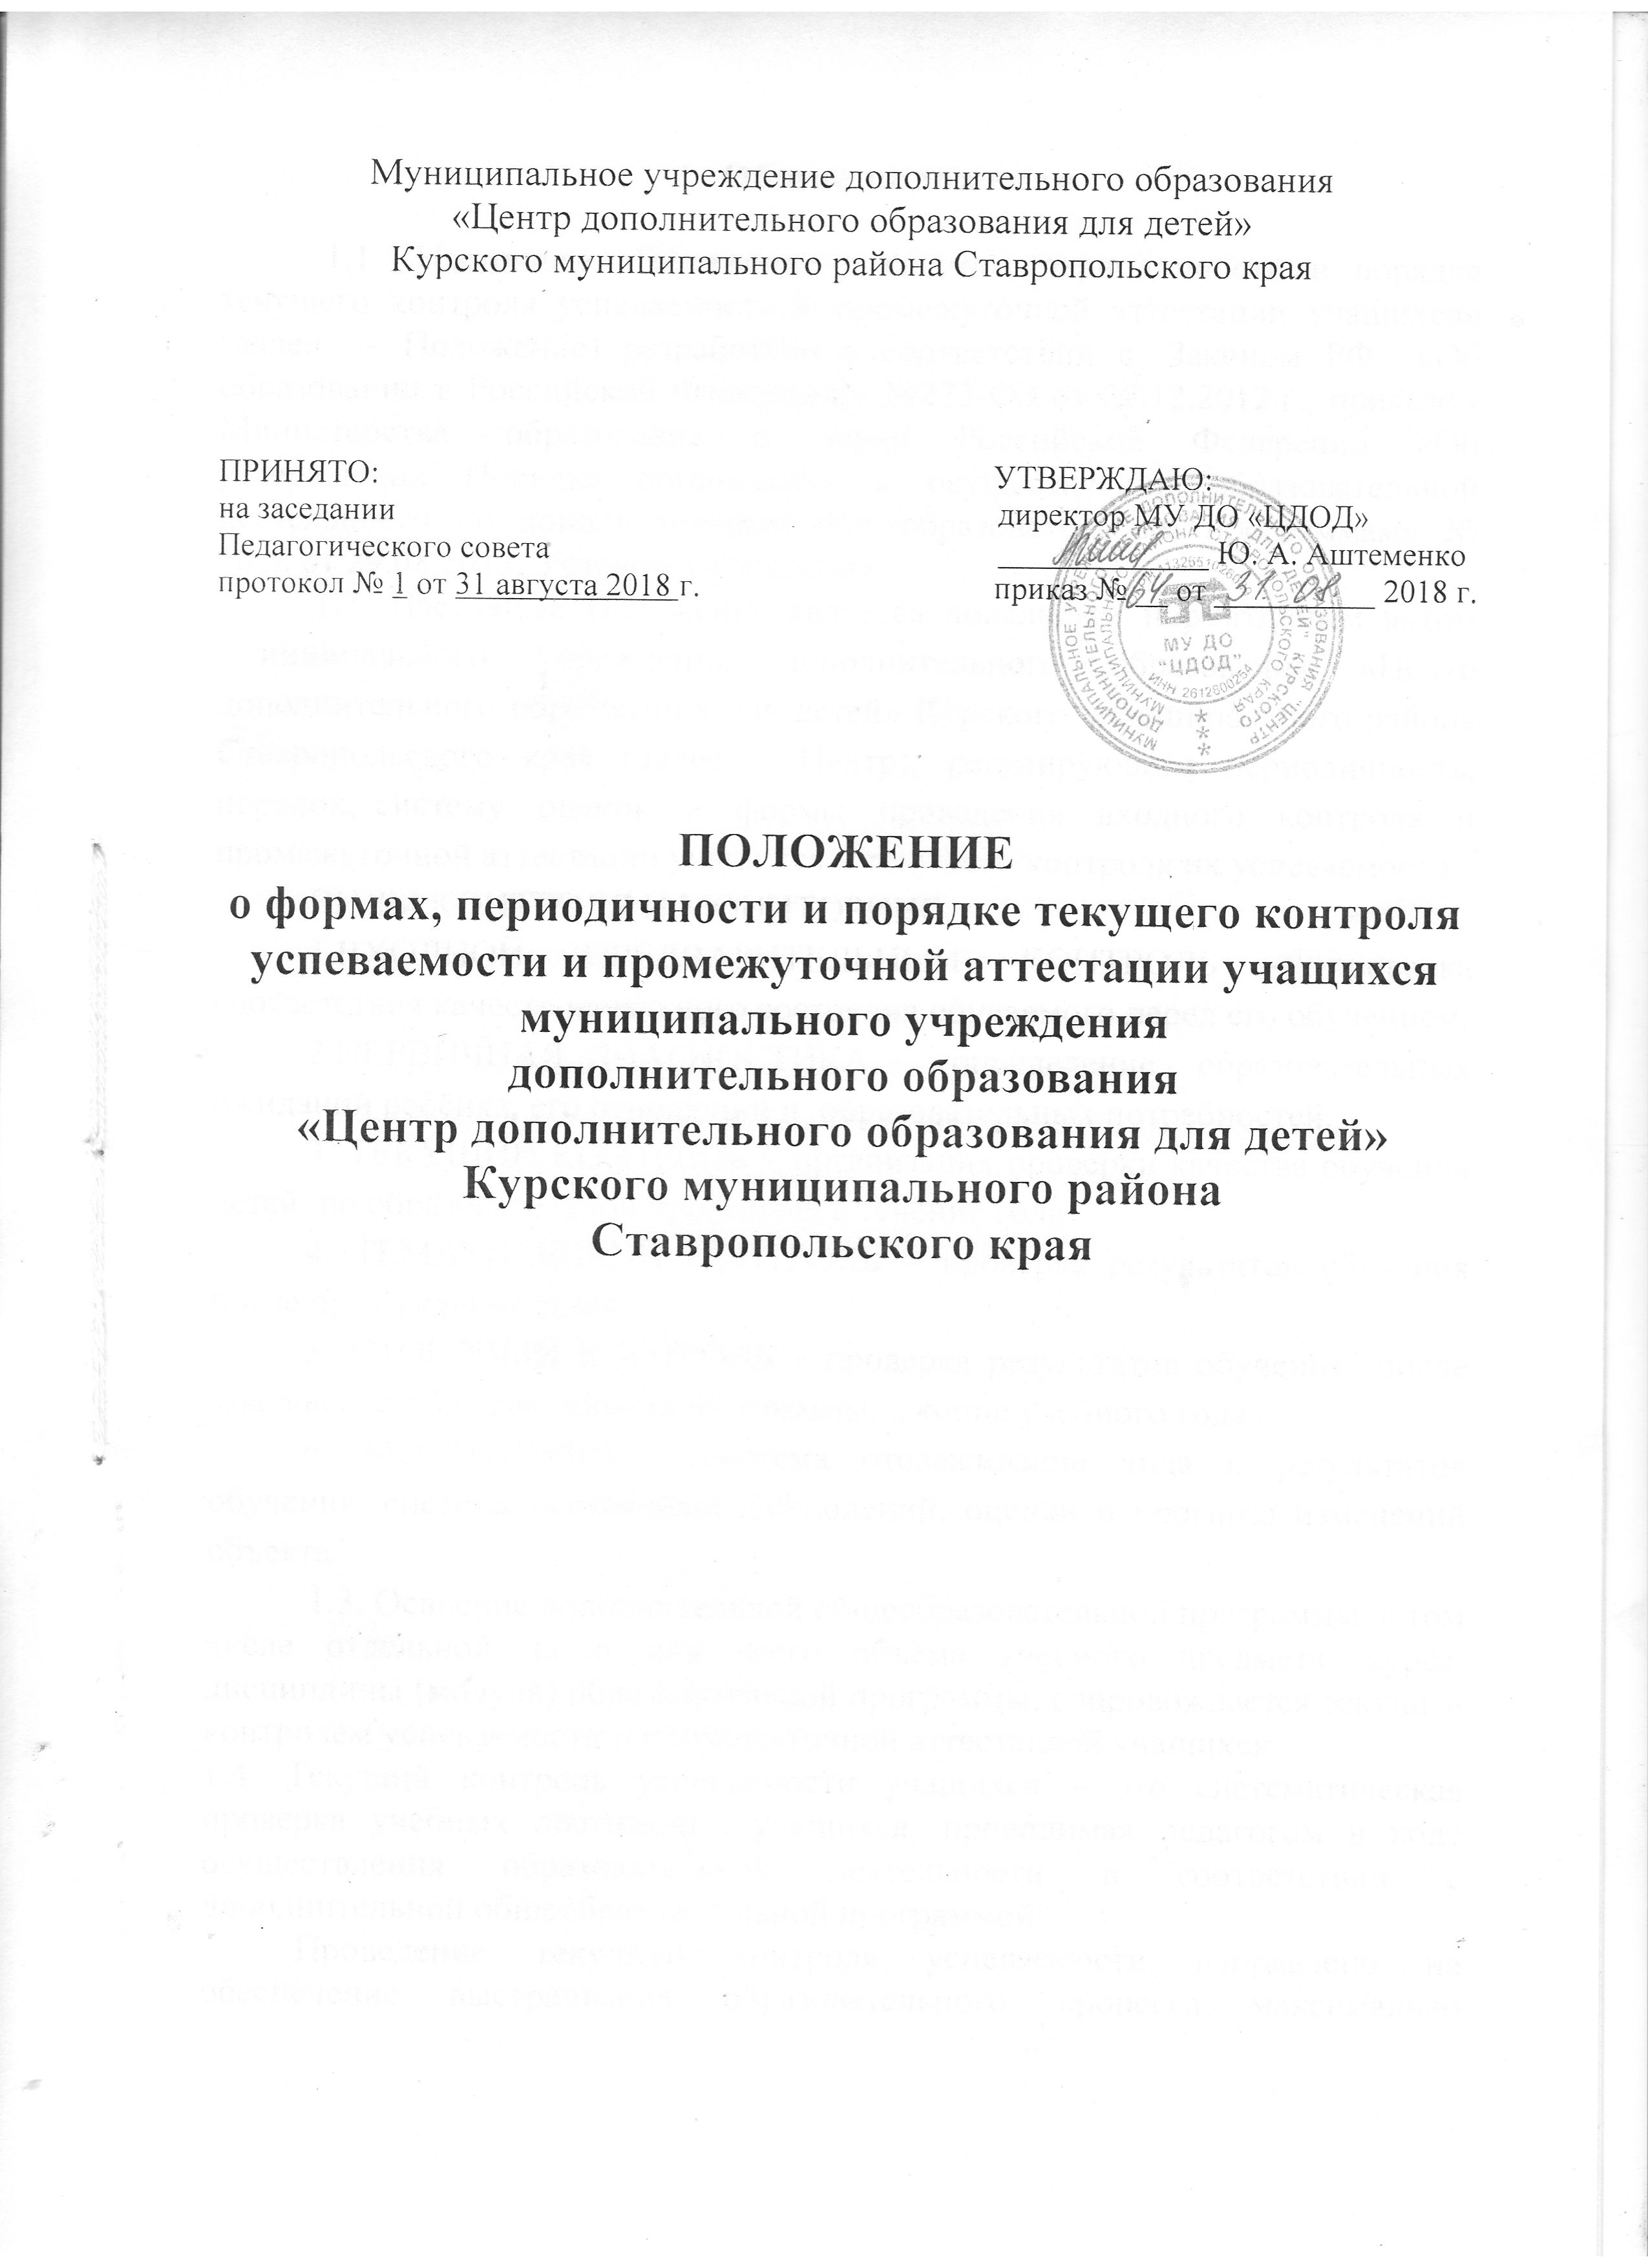

1.​ Общие положения

1.1. Настоящее «Положение о формах, периодичности и порядке текущего контроля успеваемости и промежуточной аттестации учащихся» (далее — Положение) разработано в соответствии с Законом РФ «Об образовании в Российской Федерации» №273-ФЗ от 29.12.2012.г., приказом Министерства образования и науки Российской Федерации «Об утверждении Порядка организации и осуществлении образовательной деятельности по дополнительным общеобразовательным программам» № 1008 от 29.08.2013, Уставом учреждения.
1.2. Настоящее Положение является локальным нормативным актом муниципального учреждения дополнительного образования «Центр дополнительного образования для детей» Курского муниципального района Ставропольского края (далее – Центр), регулирующим периодичность, порядок, систему оценок и формы проведения входного контроля и промежуточной аттестации учащихся и текущего контроля их успеваемости.
ВИДЫ КОНТРОЛЯ И МОНИТОРИНГ
1.ВХОДНОЙ (ПРЕДВАРИТЕЛЬНЫЙ) КОНТРОЛЬ – проверка соответствия качеств начального состояния обучаемого перед его обучением.
2.ПЕРВИЧНАЯ ДИАГНОСТИКА – определение образовательных ожиданий ребёнка, его отношений и образовательных потребностей.
3. ТЕКУЩИЙ КОНТРОЛЬ – организация проверки качества обучения детей по образовательной программе в течение года.
4. ТЕМАТИЧЕСКИЙ КОНТРОЛЬ – проверка результатов обучения после прохождения темы.
5. ИТОГОВЫЙ КОНТРОЛЬ – проверка результатов обучения после завершения образовательной программы, в конце учебного года.
6. МОНИТОРИНГ - система отслеживание хода и результатов обучения, система постоянных наблюдений, оценки и прогноза изменений объекта.
1.3. Освоение дополнительной общеобразовательной программы, в том числе отдельной части или всего объема учебного предмета, курса, дисциплины (модуля) образовательной программы, сопровождается текущим контролем успеваемости и промежуточной аттестацией учащихся.
1.4. Текущий контроль успеваемости учащихся – это систематическая проверка учебных достижений учащихся, проводимая педагогом в ходе осуществления образовательной деятельности в соответствии с дополнительной общеобразовательной программой.
Проведение текущего контроля успеваемости направлено на обеспечение выстраивания образовательного процесса максимально эффективным образом для достижения результатов освоения дополнительной общеобразовательной программы (далее – программа).
1.4. Промежуточная аттестация – это установление уровня достижения прогнозируемых результатов освоения учащимися дополнительной общеобразовательной программы.
Промежуточная аттестация проводится в зависимости от срока реализации, дополнительной общеобразовательной программы по итогам года или полугодия.
Сроки проведения промежуточной аттестации определяются образовательной программой.

- Содержание, периодичность и порядок проведения текущего контроля успеваемости учащихся
2.1. Входной контроль (предварительная аттестация) – начальный уровень знаний, умений, навыков воспитанников по данному предмету;
2.1. Текущий контроль успеваемости учащихся проводится в течение учебного периода в целях:
- контроля уровня достижения учащимися результатов, предусмотренных образовательной программой;
- оценки соответствия результатов освоения дополнительных общеобразовательных программ прогнозируемым результатам;
- проведения учащимся самооценки, оценки его работы педагогом дополнительного образования с целью возможного совершенствования образовательного процесса;
2.2. Текущий контроль осуществляется педагогом дополнительного образования, реализующим дополнительную общеобразовательную программу.
2.3. Порядок, формы, периодичность, количество обязательных мероприятий при проведении текущего контроля успеваемости учащихся определяются педагогом дополнительного образования в соответствии учебно-тематическим планом дополнительной общеобразовательной программы.
Формы текущего контроля успеваемости - анкетирование, тестирование, тематический зачет, творческая работа, научно-исследовательский проект, конкурс, конференция, олимпиада, выставка и др.
  - Текущий контроль успеваемости учащихся в течение учебного года осуществляется с фиксацией достижений учащихся по каждой теме (разделу) в индивидуальных карточках учета результатов (диагностических картах) на основании следующих критериев:
- высокий уровень (В) – учащийся овладел на 80-100% знаниями, умениями и навыками, предусмотренными программой за конкретный период; принимает активное участие в большинстве предлагаемых мероприятий, конкурсах и соревнованиях различного уровня и занимает призовые места; специальные термины употребляет осознанно и в полном соответствии с их содержанием; работает с оборудованием самостоятельно, не испытывает особых трудностей; выполняет практические задания с элементами творчества;
- допустимый или средний уровень (Д) – объём усвоенных знаний, умений и навыков составляет 50-80%; принимает активное участие в предлагаемых мероприятий, конкурсах и соревнованиях различного уровня; работает с оборудованием с помощью педагога; сочетает специальную терминологию с бытовой; в основном, выполняет задания на основе образца;
- низкий уровень (Н) – учащийся овладел менее чем 50% знаний, умений и навыков, как правило, избегает употреблять специальные термины, испытывает серьёзные затруднения при работе с оборудованием, в состоянии выполнять лишь простейшие практические задания педагога; принимает участие в предлагаемых мероприятий, конкурсах и соревнованиях различного уровня.
2.5. Последствия получения неудовлетворительного результата текущего контроля успеваемости определяются педагогическим работником в соответствии с образовательной программой, и могут включать в себя проведение дополнительной работы с учащимся, индивидуализацию содержания образовательной деятельности учащегося, иную корректировку образовательной деятельности в отношении учащегося.
2.7. Успеваемость учащихся, занимающихся по индивидуальному учебному плану, подлежит текущему контролю с учетом особенностей освоения образовательной программы, предусмотренных индивидуальным учебным планом.
2.8. Педагогические работники в рамках работы с родителями (законными представителями) учащихся обязаны прокомментировать результаты текущего контроля успеваемости учащихся в устной форме.

3. Содержание, периодичность и порядок проведения промежуточной аттестации

3.1. Целями проведения промежуточной аттестации являются:
- объективное установление фактического уровня освоения образовательной программы и достижения результатов освоения образовательной программы за этап (год) обучения;
- соотнесение этого уровня с требованиями прогнозируемых результатов образовательной программы;
- оценка достижений конкретного учащегося, позволяющая выявить пробелы в освоении им образовательной программы и учитывать индивидуальные потребности учащегося в осуществлении образовательной деятельности,
- оценка динамики индивидуальных образовательных достижений, продвижения в достижении планируемых результатов освоения образовательной программы
3.2. Промежуточная аттестация в Центре проводится на основе принципов объективности, беспристрастности. Оценка результатов освоения учащимися дополнительных общеобразовательных программ осуществляется в зависимости от достигнутых учащимся результатов и не может быть поставлена в зависимость от формы получения образования, формы обучения и иных подобных обстоятельств.
3.3. Входной контроль – сентябрь-октябрь. Промежуточная аттестация учащихся проводится по завершении полугодия или учебного года (при переводе на следующий год) в формах предусмотренных конкретной дополнительной общеобразовательной программой в период с 20 по 30 декабря и с 15 по 30 апреля.
3.4. Не менее чем за три недели до проведения итоговой аттестации педагог должен в письменном виде представить администрации график промежуточной аттестации.
3.5. Для проведения итоговой аттестации формируется аттестационная комиссия, в состав которой могут входить директор, методисты, педагоги дополнительного образования, состав которой утверждается Приказом директора Центра.
3.6. Формы и содержание промежуточной аттестации определяет педагог с учетом содержания дополнительной общеобразовательной программы и в соответствии с её прогнозируемыми результатами.
3.7. Формами промежуточной аттестации являются: творческие работы, самостоятельные работы репродуктивного характера; отчетные выставки; срезовые работы; вопросники, тестирование; концертное прослушивание; защита творческих работ, проектов; конференция; фестиваль; олимпиада; соревнование; турнир; сдача нормативов и др., предусмотренные дополнительной общеобразовательной программой.
3.8. В случаях, предусмотренных образовательной программой, в качестве результатов промежуточной аттестации могут быть зачтены выполнение иных заданий, проектов в ходе образовательной деятельности, результаты участия в олимпиадах, конкурсах, конференциях, иных подобных мероприятиях.
3.9. Промежуточная аттестация учащихся включает в себя проверку теоретических знаний и практических умений и навыков.
3.10.Фиксация результатов промежуточной аттестации учащихся осуществляется на основании следующих параметров и критериев:
3.10.1. Параметры подведения итогов:
- количество учащихся (%), полностью освоивших дополнительную образовательную программу, освоивших программу в необходимой степени, не освоивших программу;
- причины не освоения учащимися содержания дополнительной общеобразовательной программы;
- необходимость внесения корректив в содержание дополнительной общеобразовательной программы.
3.10.1. Критерии оценки уровня теоретической подготовки:
- высокий уровень (В) – учащийся освоил на 80-100% объём знаний предусмотренных программой за конкретный период; специальные термины употребляет осознанно и в полном соответствии с их содержанием;
- допустимый или средний уровень (Д) – объём усвоенных знаний составляет 50-80%; сочетает специальную терминологию с бытовой;
- низкий уровень (Н) – учащийся овладел менее чем 50% объёма знаний, предусмотренных программой, как правило, избегает употреблять специальные термины.
3.10.1. Критерии оценки уровня практической подготовки:
- высокий уровень (В) – учащийся овладел на 80-100% умениями и навыками, предусмотренными программой за конкретный период; работает с оборудованием самостоятельно, не испытывает особых трудностей; выполняет практические задания с элементами творчества;
- допустимый или средний уровень (Д) – объём усвоенных умений и навыков составляет 50-80%; работает с оборудованием с помощью педагога; в основном, выполняет задания на основе образца;
- низкий уровень (Н) – учащийся овладел менее чем 50%, предусмотренных умений и навыков, испытывает серьёзные затруднения при работе с оборудованием, в состоянии выполнять лишь простейшие практические задания педагога.
3.10.1. Критерии оценки уровня социальной активности учащихся:
- высокий уровень (В) – учащийся принимает активное участие в большинстве предлагаемых мероприятий, конкурсах и соревнованиях различного уровня (80-100%) и занимает призовые места;
- допустимый или средний уровень (Д) – учащийся принимает участие в 50-80% предлагаемых мероприятиях, конкурсах и соревнованиях различного уровня и занимает призовые места;
- низкий уровень (Н) – учащийся принимает участие менее чем в 50% предлагаемых мероприятиях, конкурсах и соревнованиях различного уровня и не занимает призовые места.
3.11. Результаты промежуточной аттестации учащихся фиксируются в итоговом «Протоколе» промежуточной аттестации учащихся объединения, который является одним из отчетных документов и хранится у администрации учреждения (Приложение № 1).
3.12. При пропуске учащимся по уважительной причине более половины учебного времени, отводимого на изучение программы, учащийся имеет право на перенос срока проведения промежуточной аттестации. Новый срок проведения промежуточной аттестации определяется Центром с учетом учебного плана, индивидуального учебного плана на основании заявления учащегося (его родителей, законных представителей).
3.13. Педагоги дополнительного образования доводят до сведения родителей (законных представителей) сведения о результатах промежуточной аттестации учащихся по запросу родителей (законных представителей) учащихся. Педагоги дополнительного образования в рамках работы с родителями (законными представителями) учащихся обязаны прокомментировать результаты промежуточной аттестации учащихся в устной форме. Родители (законные представители) имеют право на получение информации об итогах промежуточной аттестации учащегося в письменной форме в виде выписки из соответствующих документов, для чего должны обратиться к педагогу.
3.14. Для учащихся, обучающихся по индивидуальному учебному плану, сроки и порядок проведения промежуточной аттестации определяются индивидуальным учебным планом.
4. Порядок перевода учащихся на следующий этап (год) обучения
4.1. Учащиеся, освоившие в полном объёме соответствующую часть образовательной программы, переводятся на следующий этап (год) обучения.
4.2. Неудовлетворительные результаты промежуточной аттестации программы или непрохождение промежуточной аттестации при отсутствии уважительных причин признаются академической задолженностью.
4.3. Учащиеся обязаны ликвидировать академическую задолженность.
4.4. Центр создает условия учащемуся для ликвидации академической задолженности и обеспечивает контроль за своевременностью ее ликвидации.
4.5. Учащиеся, имеющие академическую задолженность, вправе пройти промежуточную аттестацию не более двух раз в сроки, определяемые Центром, в установленный данным пунктом срок с момента образования академической задолженности. В указанный период не включаются время болезни учащегося.
Учащиеся обязаны ликвидировать академическую задолженность в течение 6 месяцев с момента ее возникновения. В указанный срок не включается время каникул.
4.6. Для проведения промежуточной аттестации при ликвидации академической задолженности во второй раз Центром создается комиссия.
4.7. Не допускается взимание платы с учащихся за прохождение промежуточной аттестации.
4.8. Учащиеся, не прошедшие промежуточную аттестацию по уважительным причинам или имеющие академическую задолженность, переводятся на следующий этап (год) обучения условно.
4.9. Учащиеся имеют право на перевод с одной дополнительной образовательной программы на другую. Перевод с одной образовательной программы на другую производится на основании заявления учащегося и (или) родителей (законных представителей) несовершеннолетних учащихся, решения педагогического совета и утверждается приказом директора Центра.
4.10. Центр информирует родителей учащегося о необходимости принятия решения об организации дальнейшего обучения учащегося в письменной форме.

Муниципальное учреждение дополнительного образования
«Центр дополнительного образования для детей»
Курского муниципального района Ставропольского края

Приложение №1

ПРОТОКОЛ РЕЗУЛЬТАТОВ
промежуточной аттестации
________ учебный год

Название учебного объединения _______________________________
Фамилия, имя, отчество педагога________________________________
Дата проведения _______________________________________________
Год обучения _____________________________________________________
Форма проведения _____________________________________________
Форма оценки результатов: уровень (высокий, средний, низкий) ________

№ группы____________

п/п | Фамилия имя  обучающегося | Форма проведения | Оценка результатов
1.
2.

Всего аттестовано _________ обучающихся
Из них по результатам аттестации показали:
высокий уровень ________ чел. _____% от общего количества обучающихся
в группе
средний уровень _________чел. _____% от общего количества обучающихся в группе
низкий уровень __________чел. _____% от общего количества обучающихся в группе
Подпись педагога
Подпись председателя аттестационной комиссии:
Подписи членов аттестационной комиссии

